Biodata Mahasiswa

|  |  |  |
| --- | --- | --- |
| No | NIM | Nama |
| 1 | 19.230.0084 | YUSRIL IHZA MAHENDRA |

Silakan lengkapi pengumpulan data berikut guna untuk persiapan dalam pengembangan Aplikasi

|  |  |  |
| --- | --- | --- |
| No | Pertanyaan/Pernyataan | Jawaban |
| 1 | Objek (Instansi/Perusahaan) tempat pengambilan data | SMK MUHAMMADIYAH KEDUNGWUNI |
| 2 | Jenis objek | Instansi Pendidikan yang berfokus pada perhitungan poin pelanggaran siswa |
| 3 | Alamat Objek | Kedungwuni Barat, Kec. Kedungwuni, Kab. Pekalongan, Jawa Tengah. |
| 4 | Bagian di Objek yang dilakukan penelitian | Proses Perhitungan Poin Pelanggaran Siswa |
| 5 | Siapa saja orang/personil/jabatan yang terkait dengan bagian tersebut? | Bimbingan konseling dan siswa |
| 6 | Topik/tema yang diangkat untuk pembuatan aplikasi | Sistem Pendukung Keputusan Dalam Menentukan Perhitungan Poin Pelanggaran Siswa Menggunakan Metode Simple Additive Weight (Saw) Berbasis Web Di Smk Muhammadiyah Kedungwuni |
| 7 | Kenapa topik tersebut perlu diangkat? | Karena dapat membantu petugas bimbingan konseling untuk menentukan perhitungan poin pelanggaran siswa |
| 8 | Teknologi yang digunakan untuk mengembangkan aplikasi (sebutkan dengan detail) | •Software yang digunakan antara lain : Xampp versi 3.3.0, visual studio code versi 1.70.2  •Bahasa pemrograman : php versi 7  •Framework yang digunakan adalah codeigniter versi 4  •Dan juga menggunakan template css yaitu template stisla boostrap |

**Daftar Pertanyaan untuk Penggalian Masalah**

Rancangan Daftar Pertanyaan untuk pengumpulan data dari calon pengguna. Pengumpulan data dapat dilakukan dengan cara wawancara, kuesioner ataupun dengan metode yang lain dengan melihat kondisi yang ada.

Pengguna Satu, daftar pertanyaan:

1. Pertanyaan satu
2. Pertanyaan dua
3. Dst

Pengguna Dua, daftar pertanyaan:

1. Pertanyaan satu
2. Pertanyaan dua
3. dst

Pengguna Lainnya lagi jika ada

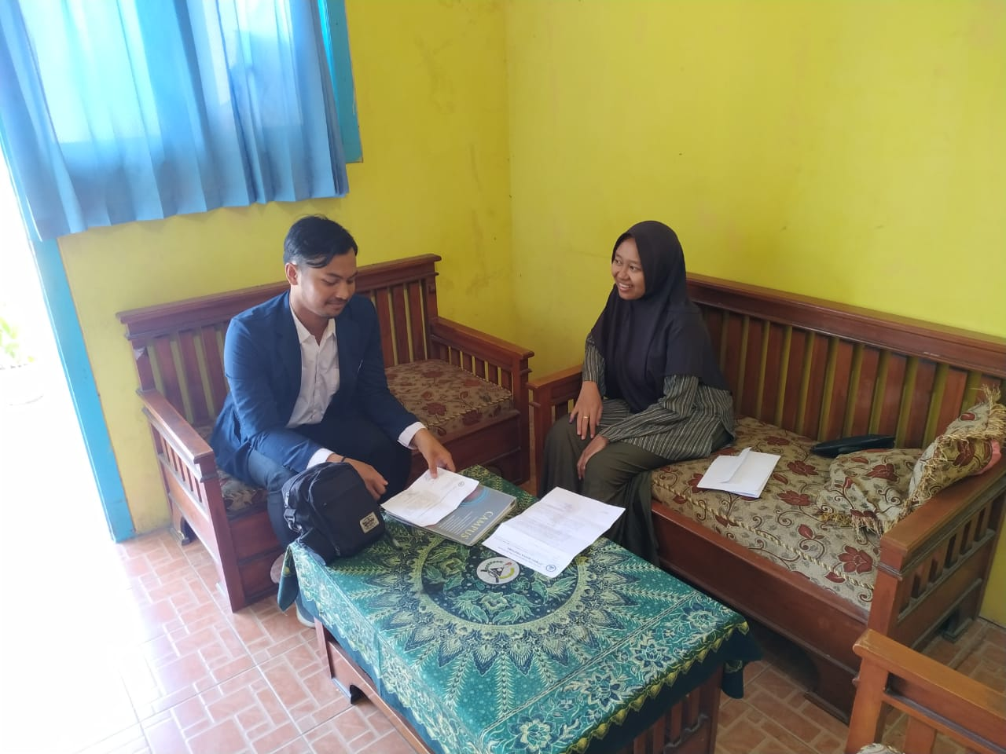

Proses wawancara dengan guru bimbingan konseling

|  |  |  |
| --- | --- | --- |
| **No.** | **Pertanyaan** | **Jawaban** |
| 1. | Menurut ibu, bagaimana tugas utama guru bimbingan dan konseling di SMK Muhammadiyah kedungwuni? | Tugas utama guru bimbingan konseling melaksanakan pelayanan bimbingan dan konseling. |
| 2. | Apakah guru bimbingan dan konseling dapat mengambil keputusan dalam menentukan poin pelanggaran? | Bisa, karena yang dapat menentukan poin pelanggaran adalah guru BK. |
| 3. | Apakah jumlah siswa yang melanggar peraturan di SMK Muhammadiyah kedungwuni banyak? | Iya lumayan banyak, karena siswa di SMK Muhammadiyah Kedungwuni terkenal dengan kenakalannya. |
| 4. | Menurut ibu, apa penyebab siswa melanggar peraturan di SMK Muhammdiyah Kedungwuni? | Penyebabnya karena kurangnya rasa tanggung jawab dan kedisiplinan siswa itu sendiri. |
| 5. | Bagaimana proses siswa jika melanggar peraturan? | Siswa yang melanggar peraturan biasanya di suruh menghadap guru bimbingan dan konseling. |
| 6. | Bagaimana ibu mengatasi masalah siswa untuk mengatasi permasalahan siswa? | Berkomunikasi dengan siswa, menjadi pendengar yang baik, perlakukan siswa dengan baik, meminimalisir kontak fisik, dan memberikan motivasi. |
| 7. | Apakah sudah ada sistem yang dapat membantu dalam proses perhitungan poin pelanggaran siswa? | Belum ada, maka dari itu perlu dibuat sistem agar dapat membantu guru bimbingan dan konseling untuk menentukan sanksi yang akan diberikan kepada siswa. |
| 8. | Sistem seperti apa yang dapat membantu guru bimbingan dan konseling dalam proses perhitungan poin pelanggaran siswa? | Sistem yang berbasis web, karena sistem berbasis web dapat diakses dimana saja dan kapan saja. |

Berdasarkan hasil wawancara diatas dapat disimpulkan bahwa saat ini di SMK Muhammadiyah Kedungwuni masih terdapat kendala dalam proses penentuan pemberian sanksi pelanggaran siswa.. Sering kali kendala yang dialami guru Bimbingan dan Konseling yaitu hilangnya berkas atau dokumen pencatatan perhitungan poin pelanggaran siswa yang hilang.